Муниципальное бюджетное дошкольное общеобразовательное
учреждение № 109 город Миасс Челябинской области
Мой город Миасс - интегрированные игры
.
подготовила
воспитатель высшей категории
Меншутина Наталья Станиславовна
Конспект.
Задачи:
Расширение и закрепление представлений о родном городе.
Расширение и активизация словаря по теме.
Продолжать знакомить со складами.
Формировать желание играть с кубиками.
Приучать детей быть внимательными.
Материалы к занятию:
– игрушки лосята Мальчик и Девочка
– Кубики Зайцева
– Таблица
- Магнитные буквы
ХОД
Здороваемся
Здравствуйте, ручки! Хлоп-хлоп-хлоп!
Здравствуйте, ножки! Топ-топ-топ!
Здравствуйте, щечки! Плюх-плюх-плюх!
Здравствуйте, глазки! Миг-миг-миг!
Здравствуйте, губки! Чмок-чмок-чмок!
Здравствуй, мой носик! Бип-бип-бип!
Здравствуйте, детишки! Раз, два, три.
Девчонки и мальчишки, здраааавствуууйтеее)
К нам в гости пришли лосята Мальчик и Девочка, давайте поздороваемся с ними по нашему, споём песенку по таблице.
А теперь расскажем им про наш город.
Что за праздник у нас сегодня был?
В каком городе мы живём? (Миасс)
Посмотрите, у меня написано Большими буквами
НАШ МИАСС
найдите среди маленьких разноцветных букв такие же и ниже напишите НАШ МИАСС (дети берут по 1 букве и находят её место в словах)
А теперь найдём в кубиках название нашего города.
А теперь найдём в таблице название нашего города.
Физминутка «Мы по городу шагаем»
Мы по городу шагаем, (маршируют)
Много видим, называем: (прикладывают ко лбу ладошку)
Светофоры и машины, (Загибают пальчики)
Ярмарки и магазины,
Скверы, улицы, мосты,
И деревья, и кусты.
Как к нам в город гости могут добраться? На поезде
Построим два поезда с главными золотым кубиками и буквой О, один из деревянных, другой из металлических
Прочитаем большие поезда
Мы сделали поезда из большых кубиков - братьев.
А теперь из маленьких кубиков – сестрёнок с первыми золотыми Ё
Прочитаем маленькие поезда
А что изображено на гербе нашего города?
Наши друзья принесли вам в подарок раскраски герб Миасса.
Молодцы! Лосята Мальчик и Девочка благодарит вас за интересное занятие. Попрощаемся с ними. До свидания!
Ребята вам понравилось занятие? (да)
Что нового узнали? (ответы детей)

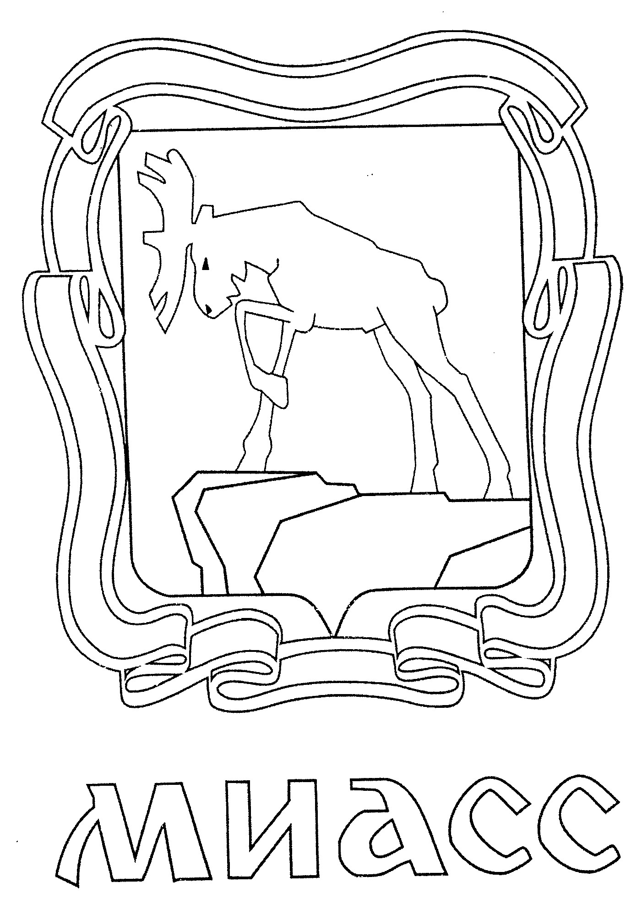

Литература
1. Атемаскина Ю.В., Богославец Л.Г. Современные педагогические технологии в ДОУ: учебно-методическое пособие.-СПб.: ООО»ИЗДАТЕЛЬСТВО «ДЕТСТВО-ПРЕСС», 2012.
2. Деркунская В.А. Проектная деятельность дошкольников. Учебно-методическое пособие.-М.: Центр педагогического образования, 2013.
3. Мастер-класс для руководителей и педагогов ДОУ. Здоровьесберегающая педагогическая система: модели, подходы, технологии: методическое пособие с электронным приложением/ Никишина И.В.-М.: Планета, 2012.
4. Метод проектирования в детском саду. Образовательная область «Чтение художественной литературы».-М.: Издательство «Скрипторий 2003, 2011.

